A qui va dirigit

Desenvolupadors d’aplicacions basades en Canigó.

Versió de Canigó

A partir de la versió 2.3.7 de Canigó.

Introducció

Per tal de poder usar el servei SFTP amb autenticació per fitxers de Claus privades necessitem utilitzar fitxers amb format OpenSSH però moltes vegades només tenim les claus privades en format .ppk que son els utilitzats per l’aplicació Putty. PuTTYgen ens permet realitzar aquestes transformacions, la podem descarregar de: **http://the.earth.li/~sgtatham/putty/latest/x86/puttygen.exe**

Ús de les eines

Un cop descarregada l’eina només l’hem d’executar, no requereix instal·lació. La interfície que presenta és aquesta:

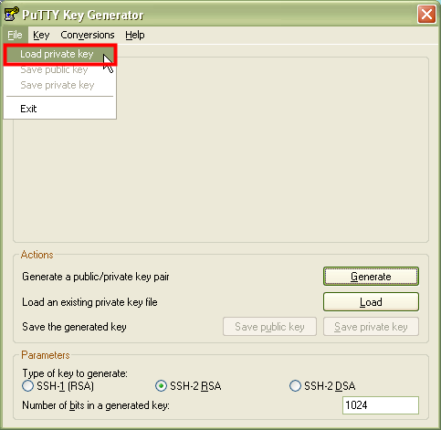

Carreguem la clau privada .ppk mitjançant el menú File 🡪 Load private key i seleccionem el fitxer .ppk

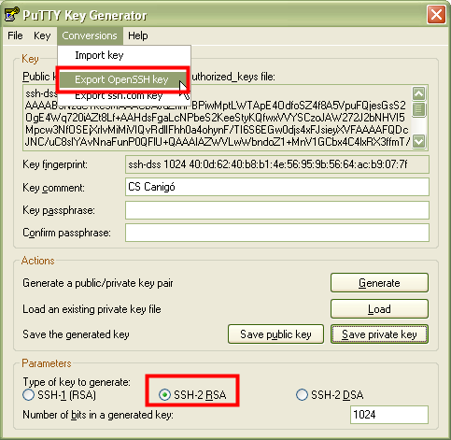

Un cop carregada la clau privada, seleccionem el paràmetre SSH-2 RSA i exportem la clau mitjançant el menú Conversions 🡪 Export OpenSSH key i guardem el fitxer corresponent a la clau privada en format OpenSSH, que és el que necessita el connector SFTP.